הפקולטה להנדסה - המגמה להנדסה מכנית

תכן ובניית מערכת ניסוי לבחינה פרמטרית וויזואלית של תהליך הפרדת הפאזות של תמיסות בתעלות קטנות קוטר.

תקציר לספר הפרוייקטים

פרוייקט גמר



מגיש: עומר ורשבסקי
ת.ז. : 036442606
מנחים: ד"ר עמוס אולמן
גב' שרון גת

יוני 2006
תקציר מנהלים
תאור הנושא:
במעבדה להנדסת הסביבה באוניברסיטת תל אביב, מבוצע ע"י הגברת שרון גת וד"ר עמוס אולמן, מחקר העוסק בניתוח תופעות המתרחשות בעת הפרדת פאזות של מערכת ממסים בעלי מסיסות הדדית. ההרכב הנבחר הוא 39.3% מים, 39.3% אתיל אצטט ו- 21.4% אתאנול (אחוז נפחי). עבור הרכב זה טמפרטורת הפרדת הפאזות היא 42°C. בתערובות המרכיבות את מערכת הממסים, ניתן לעבור על ידי שינוי קטן יחסית של הטמפרטורה, ממצב של פאזה נוזלית אחידה (מסיסות הדדית מלאה) למצב של שתי פאזות נוזליות נפרדות.

מטרת הפרוייקט הינה לתכן מערכת ניסוי זרימה ומעבר חום, שתאפשר בחינה של תהליכי מעבר החום בהסעה מאולצת בתוך תעלות קטנות קוטר, תוך מדידה וחישוב מקדמי מעבר החום כתלות במהירויות הזרימה ובהפרשי הטמפרטורות וצילום תהליך הפרדת הפאזות והיווצרות טיפות. לצורך המעקב וצילום התופעות, אחת מדפנות התעלה עשויה מחומר שקוף.

מפרט דרישות:
על המערכת לאפשר זרימה למינרית בתוך תעלות מילימטריות בעלות שטח חתך ריבועי.
על המערכת להכיל:
* גוף מודול ניסוי עשוי מנחושת, המכיל את תעלות הזרימה שיהיו באורך של קצת פחות מ-40 ס"מ גודלן של התעלות יהיה 2 מ"מ ו- מ"מ.
* דופן שקופה אשר תאפשר צילום של התהליך, והיא תהיה עשויה חומר מזכוכית crystal clear, BOROFLOAT® 33, של חברת Schott-Duran .
* יחידות המאפשרות חימום/קירור מודול התעלות והתרכובת.
* מערכות הזרמה, אחת אשר תזרים את התרכובת אל תוך המדידים ולתעלות, והשנייה אשר תזרים את הזורם המקרר/מחמם אל תוך תעלות הנחשון..
* ציוד למדידת הלחץ, הטמפ' וספיקת הזרימה, שיאפשרו מדידה של התוצאות.
* מערכת ההארה והצילום עבור מעקב דינמי.

חלופות ותכן המערכת:
המערכת הנוכחית תיבנה עבור מחקר המתמקד בחקירת התופעות הקשורות להפרדת פאזות הטרוגנית ומקדמי מעבר החום (והחומר) בעת הסעה מאולצת תוך כדי התמקדות בצינורות בעלי קוטר הידראולי קטן (2 מ"מ, 5 מ"מ). על המערכת להיות עמידה הן בפני טמפרטורות העבודה (כ- 42°C) והן בפני מערכת הממסים. על כן נבחרה החלופה של נחושת עבור גוף מודול הניסוי, כי הנחושת הינה מתכת בעלת מוליכות תרמית גבוהה, היא איננה יקרה יחסית, והיא עמידה בפני מערכת הממסים (בניגוד לאלומיניום ולרוב סוגי החומרים הפולימריים). המערכת תבנה מפלטת נחושת מלבנית שבחלקה העליון מכורסמות שתי תעלות בעלות חתך ריבועי. החלופה של תעלה בעלת חתך ריבועי נבחרה היות והעלות והקושי של ייצור תעלות בגיאומטריה מורכבת יותר (משולש, מתומן, חצי עיגול) גבוהים יותר מאשר תעלה ריבועית. כמו כן, תעלה ריבועית עדיפה לצרכי צילום התהליך מכיוון שתעלות בגיאומטריות מרוכבות יותר (משולש, מתומן, עגול) עלולות להחזיר או לשבור את קרני האור ובכך יפגעו בצילום התהליך. השפעת הגיאומטריה על התהליך לא תבחן במחקר הנוכחי.
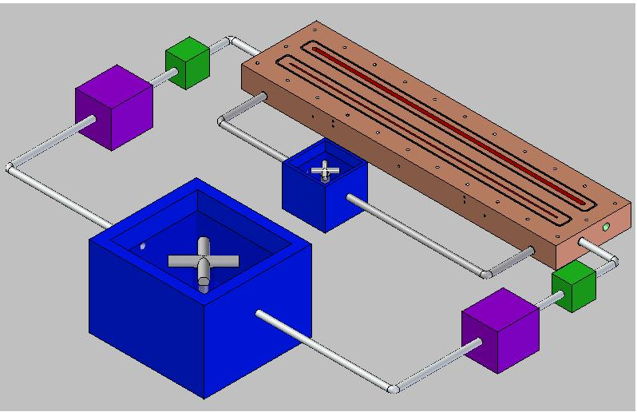
איור 1: המערכת הניסיונית (מבט איזומטרי): הזורם עליו אנו רוצים לבצע את הניסוי, מוזרם מאמבט הסיחרור הראשו, הוא דיגיטלי של חברת Polysience 8106 (ריבוע גדול - בצבע כחול, הריבוע הרחוק יותר מגוף המודול), משם הוא זורם בצינורות (בצבע כסף) אל מד הספיקה flowmeter עם ברז ויסות מיקרוסקופי (בצבע סגול), משם עובר הזורם אל מד הלחץ הדיפרנציאלי של חברת Huba Control 692 (בצבע ירוק-שני הריבועים מייצגים למעשה את שני הקצוות של מד לחץ דיפרנצאלי אחד), ומשם נכנס אל תעלות הניסוי במודול הניסוי (בצבע חום), מיציאת התעלות הזורם חוזר לאמבט הסיחרור (הכחול הגדול) דרך אחד מהקצוות של מד הלחץ הדפירנציאלי (צבע ירוק) ומד הספיקה ניפחי CC100 עם משפך משווה לחצים (צבע סגול) שביציאה. בנוסף, מעביר אמבט סיחרור שני מדגם Freed Electric TEP3 (ריבוע קטן – בצבע כחול, קרוב יותר לגוף המודול) את נוזל הקירור/חימום דרך מערכת צינורות שנייה (צבע אפור) לתעלת הנחשון המכורסמת בתחתית מודול התעלות.

נבחר קוטר הידראולי של 2 מ"מ ו-5 מ"מ עבור התעלות. הקטרים הנבחרים זהים לקטרים של מערכת ניסוי קיימת (אותה המערכת החדשה באה לגבות) שאינה מאפשרת מדידת שטפים וויזואליזציה. החלופות הנוספות היו של קטרים הידראוליים כדוגמת 0.5 מ"מ ו- 1 מ"מ. תעלות אלה קטנות יחסית דבר המקשה על ייצורן. כמו כן, גודלן הקטן הופך את מערך הצילום למורכב ויקר יותר.

נבחר את גודל גוף מודול המערכת,אשר יהיה בעל מידות של 440x100x30 מ"מ. מימדים אלה מאפשרים לקבל זרימה מפותחת בצינורות (זרימה מפותחת בצינור מתקבלת אחרי מרחק של 20 קטרים עם מקדם בטיחות מתאים. המימדים שנבחרו מאפשרים הוספת קדחים והברזות עבור מחברי הכניסה על מנת לאפשר הזנה של הזורם אל תוך המערכת. האורך הנדרש לשם כך הוא 35 מ"מ. האורך הנבחר של 440 מ"מ עומד בדרישות. על גוף המודול הנבחר להכיל הן תעלות הניסוי והן את תעלת הנחשון (עובר חימום/קירור המודול, עומקה של תעלת הנחשון 10 מ"מ), ועל כן נבחר עובי של 30 מ"מ. רוחב המודול נבחר כך שיוכל להכיל את שתי תעלות הניסוי עם מרחק מתאים בניהם לצמצום ההשפעה ההדדית בעת שיהיה צורך להפעיל את שתי התעלות סימולטאנית. בנוסף, קיימת הדרישה לנוחות שימוש/אחיזה. על כן, בהתאם גם לגדלים הסטאנדרטיים של לוחות המגיעות מהיצרן נבחר הרוחב של 100 מ"מ הקיים במלאי היצרן.

חיבור מודול הניסוי למערכת הצינורות יעשה בעזרת מחברי צנרת 1/8 BSP אשר עמיד בלחצים גבוהים, ההברזות עבור מחברים אלו תעשנה בצורה אופקית על דפנות המודול. הכניסות לתעלות הניסוי תעשנה במיקום נמוך יותר מהתעלות, על מנת להשאיר מקום להברזות. הקדחים עבור ההברזות הללו יהוו למעשה גם את הכניסה לתעלות הניסוי (הקדחים עמוקים יותר מההברזות). את הפרשי הגבהים בין תעלות הניסוי לקדחים (של ההברזות), נחבר בעזרת קדחים אנכיים שלמעשה ישלימו את תוואי תעלות הניסוי.

בגוף המודול ייקדחו קדחים עבור התרמוקפלים בכל אחת משתי הפיאות הארוכות. בפאה אחת יקדחו 7 קדחים. קדח אחד ימוקם במרכז מימד האורך ויאפשר מיקום תרמוקפל במרכז נפח הפלטה. שנים נוספים יקדחו לעומק של 6 מ"מ במרחק של 128 מ"מ מהקצוות (בצידה השני של הפלטה ייקדחו עוד 2 קדחים באופן סימטרי). מטרת 5 קדחים אלה היא מדידת פילוג טמפרטורה בגוף המודול. בנוסף ישנם עוד 4 קדחים על כל פאה (2 זוגות קדחים) המגיעים בדיוק אל מתחת למרכז תעלות הניסוי. מדידת הטמפרטורות בנקודות אלה יאפשרו אומדן של שטף החום היוצא מן התעלות.

מחליף החום הנבחר הוא תעלת נחשון המכורסמת בתוך המודול. חלופה זו נותנת לנו חימום אחיד של המודול ועלותה זולה יותר מאשר מחליף חום חיצוני אליו מתחברת הפלטה.

החלק העליון של הפלטה ייאטם בעזרת מבנה העשוי מחומר פלסטי, המבנה יהדק את הזכוכית מסוג BOROFLOAT® 33, של חברת Schott-Duran למודול והידוק זה יגרום לסגירה/אטימה של הפיאה הפתוחה של תעלות הניסוי. המבנה יהודק לגוף בעזרת ברגים.

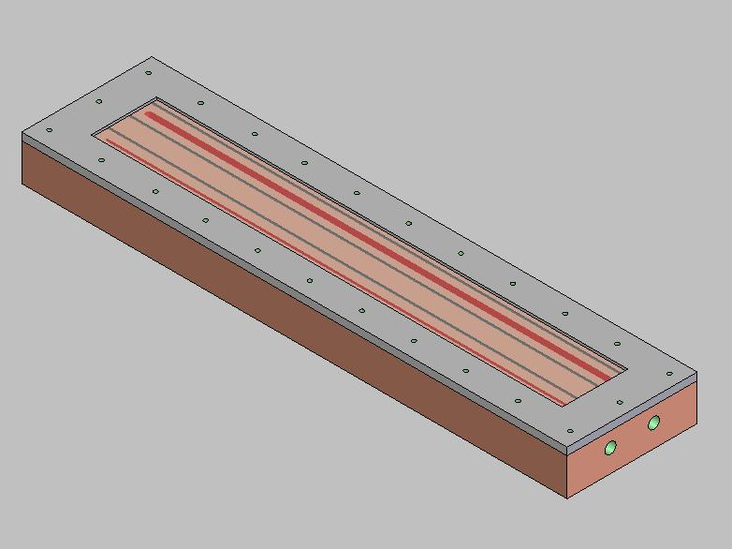
איור 2: גוף המודול ועליו המבנה העליון ובתוכו חלון הזכוכית.

החלק התחתון ייאטם בעזרת פלטה מלבנית דקה העשויה מנחושת וייסגר בעזרת ברגים.

המערכת הכללית מכילה 2 אמבטי סיחרור אחד דיגיטלי Polyseince 8106, והשני אנלוגי Freed Electric TEP3 מערכת הממסים תעורבב ותחומם באמבט הסחרור ראשון (הדיגיטלי), מטרת האמבט לחמם את הזורם לטמפרטורה מסויימת ומשם להזרים את הזורם דרך מערכת צינורות חיצונית העשויה סיליקון (העמיד לממסים) אל מד הספיקה flowmeter עם ברז ויסות מיקרומטרי ומשם אל מד הלחץ הדיפרנציאלי (אשר קצה אחד שלו יחובר לכניסה והקצה השני ליציה) ומשם אל תוך גוף המודול. מיציאת התעלות הזורם עובר בחזרה דרך מד ספיקה ניפחי 100CC עם משפך משווה לחצים משם יעבור דרך הקצה השני של מד הלחץ הדפירנציאלי ומשם מוחזר חזרה אל אמבט הסחרור. לאמבט הראשון שני מצבי הפעלה מהיר ואיטי, במצב המהיר האמבט יזרים את הנוזל בספיקה של 15 ליטר/דקה, ובמצבו האיטי ב-9 ליטר/דקה, טווחי הטמםרטורה של האמבט c°40- עד c°150.

אמבט סחרור שני, מזרים את הזורם המחמם/מקרר של תעלת הנחשון לתוכה דרך צינורות המתחברים ישירות בינם., אמבט זה פשוט יותר הוא פועל בספיקה של 12 ליטר/דקה, וטווח טמפרטורת העבודה שלו עד c°100.

חלופות ותכן עבור ציוד המדידה:
עבור מדי הטמפרטורה נבחר תרמוקפל (צמד חומיני) מסוג Tעם בידוד טפלון, הוא מתאים לנו לדרישות הרגישות וטווח הטמפרטורה −100°C to 350 °C. תרמוקפל מסוג T גם מספיק קטן על מנת להכנס לקדחים במערכת.

מד ספיקה מסי לא מתאים למערכת זו היות ותכונות החומר משתנות במהלך ההזרמה בתעלת הניסוי. ועל כן יש להשתמש במד ספיקה נפחי המודד את הנפח הכולל המוזרם אל תוך התעלות. היות ומחישוב של סדר גודל הספיקה, נמצאה ספיקה של [mililiter/min]0.22764 נבחר מד לחץ מדגם Micrometer Capillary Valve GM-7100 של חברת Gilmont instrument division of Barnant Company. בגודל צינורית 3.

מד הלחץ הנבחר הינו מד לחץ דיפרנציאלי היות ומד לחץ דיפרנציאלי מודד את הפרשי הלחצים בין שתי נקודות. הפרש הלחצים בתעלות הוא באיזור ה-,לכם נבחר מד לחץ דיפרנציאלי של חברת Huba control מסוג 692 (692.900007141).

חלופות ותכן עבור מערכת הצילום וההארה:
היות ומשך זמן התופעה אותה אנו רוצים לתעד קצר מאד, והיא גם מאד קטנה, יש צורך במצלמה אשר תוכל להגדיל כראוי ולצלם מהר (הרבה תמונות בשניה).
החלופות עבור מערכת הצילום היו:
החלופה הראשונה היתה מצלמה דיגיטלית של חברת SONY מדגם DCR-TRV50, זאת למעשה מצלמת וידיאו רגילה, אשר במקרה שלנו לא תתאים היות והיא מסוגל להגדיל עד פי 10, דבר שלא מספק אותנו, כמו כן היא מצלמת בקצב של 25-30 תמונות בשניה, שזה קצת איטי שלא נותן לנו את האינפורמציה אותה אנו רוצים לתעד.
החלופה השניה של מצלמת IR, לא מתאימה היות ואין סיבה לקנות מצלמה יקרה שכזאת במיוחד כאשר אנו יכולים לקבל את האינפורמציה אותה אנו רוצים למצוא (פילוג החום בפלטה, ואת קצב מעבר החום מהתעלות לפלטה) בעזרת כמה מדידי טמפרטורה (תרמוקפלים).
מיקרוסקופ עם מצלמה פנימית, הינו מיקרוסוקופ אשר מסוגל להגדיל בצורה הראויה את התופעה אותה מחפשים כמו כן יש לו את היכולת לצלם הרבה תמונות בשניה (מסוגל להגיע לעשרות אלפים).
המיקרוסקופ יצוייד במערכת הארה עילית היות ותאורה תחתית או צידית לא תיהיה יעילה בגלל שתעלות הניסוי מכורסמות בתוך פני החלק העליון של הפלטה.

מערכת ההארה זה החלק הבעייתי של הפרוייקט היות ואין נוסחה מסויימת שבעזרתה אפשר לדעת את מיקום מקור האור. יש צורך בשימוש במנורה "קרה" (מנורה שלא מקרינה חום) על מנת להפחית את חימום הפלטה ממקור האור, כמו כן יש צורך בשימוש בפילטרים אשר ימקדו את הקרניים ויסננו את אורכי הגל הלא רצויים, על מנת למנוע החזרה של הקרניים ו"סינוור" המצלמה.

יש צורך בסבלנות על מנת למצוא את המיקום המדוייק, היות וזה יכול להיות עניין של זויות מאד מאד קטנות.

